Задания по варианту: 3, 6 , 9, 12, 15, 18

3. Напишите рекурсивную функцию для нахождения наибольшего общего делителя (НОД) двух чисел, используя алгоритм Евклида.
Код на Python:
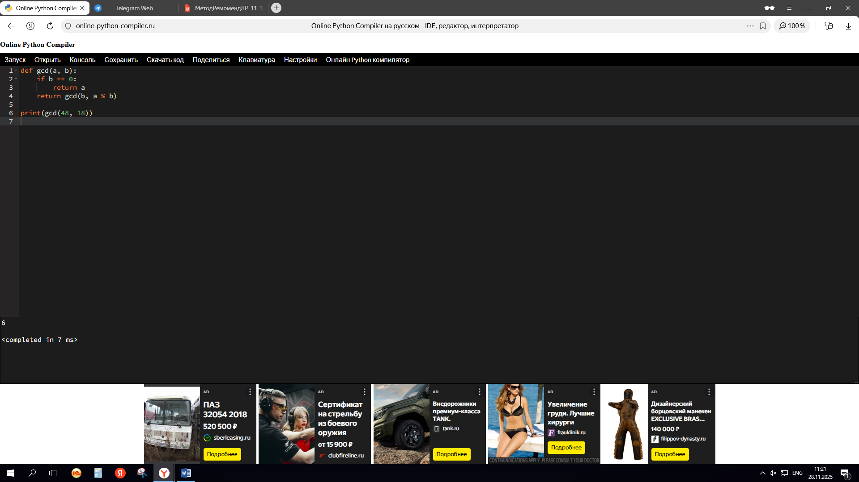

6. Создайте рекурсивную функцию для подсчета количества гласных букв в строке.
Код на Python:
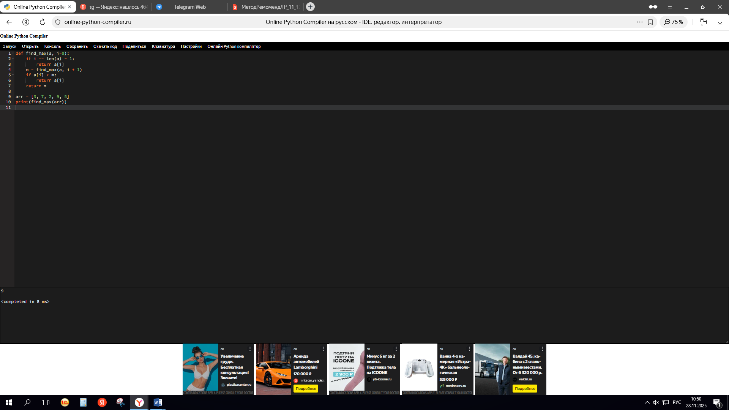

9. Создайте рекурсивную функцию для проверки, отсортирован ли массив.
Код на Python:
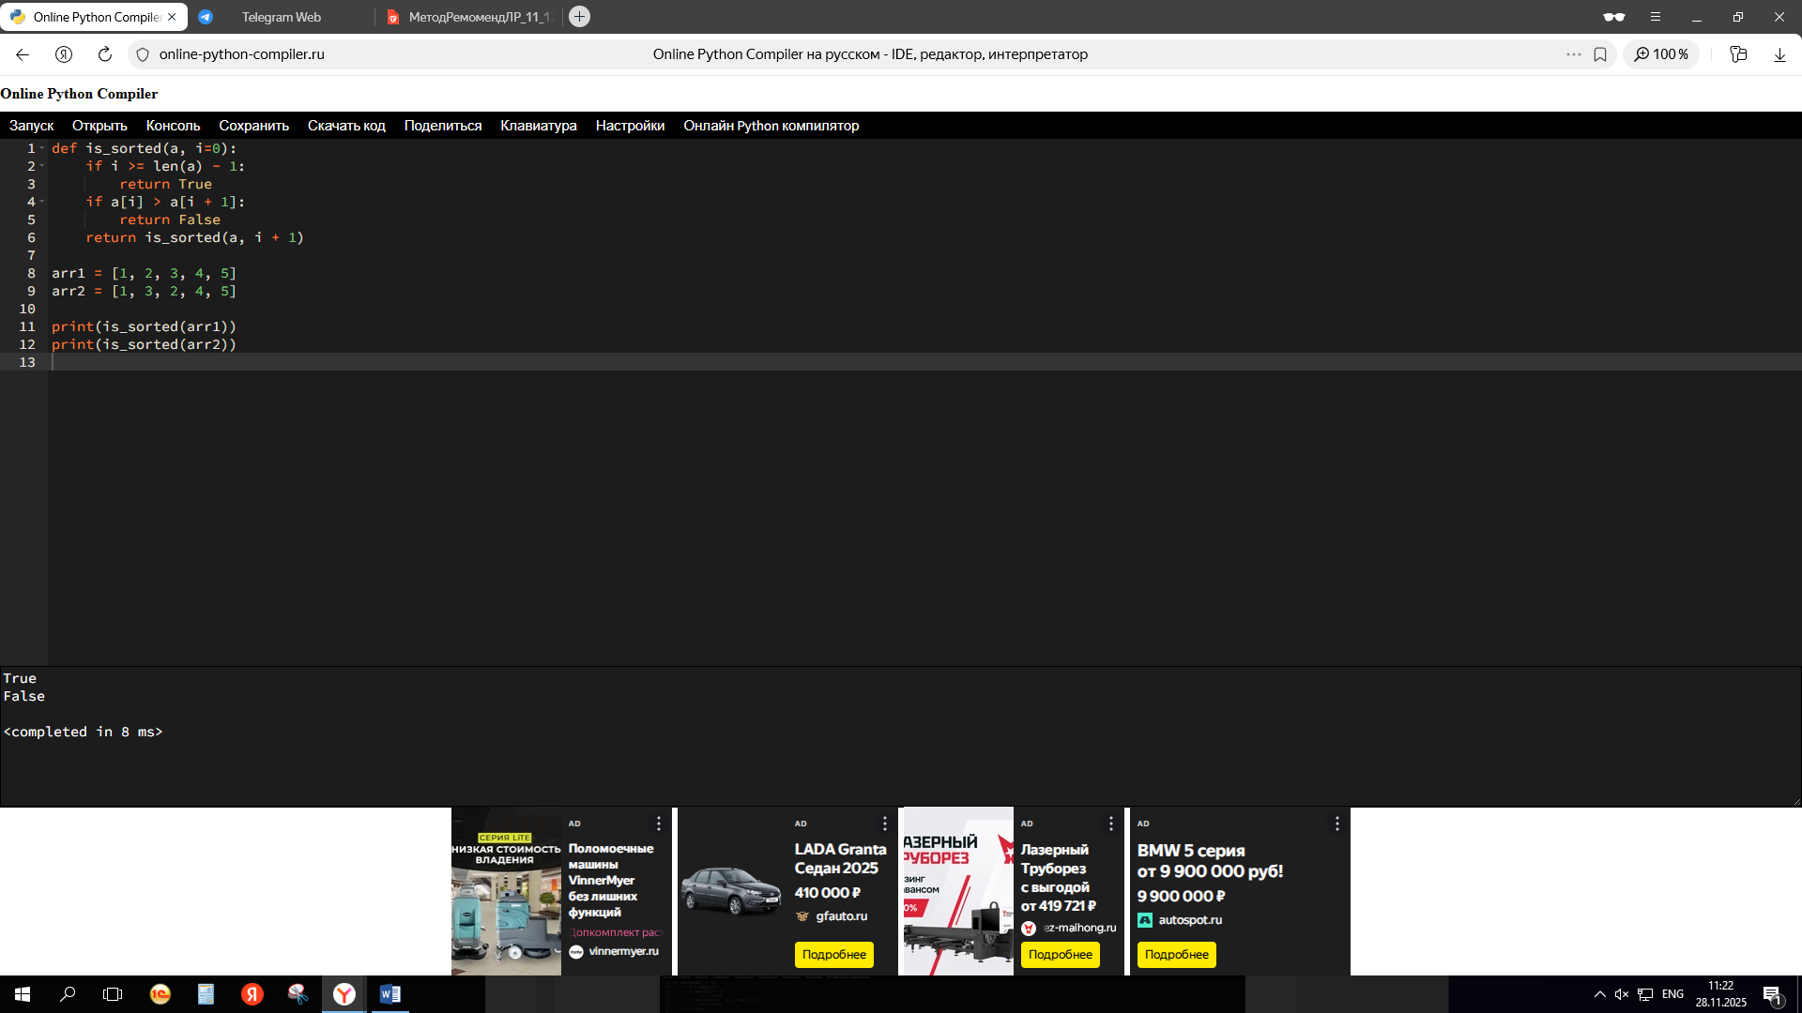

12. Создайте функцию для генерации всех сочетаний размера k из n элементов.
Код на Python:

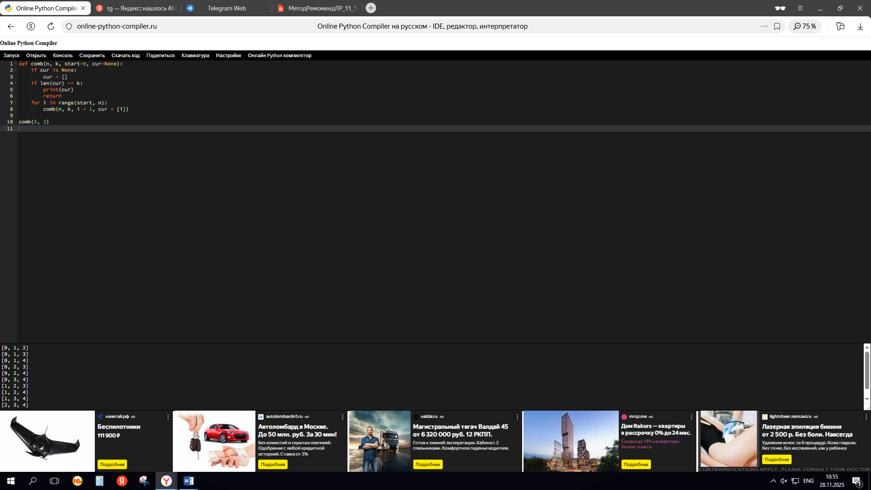

15. Реализуйте решение судоку с помощью backtracking
Код на Python:
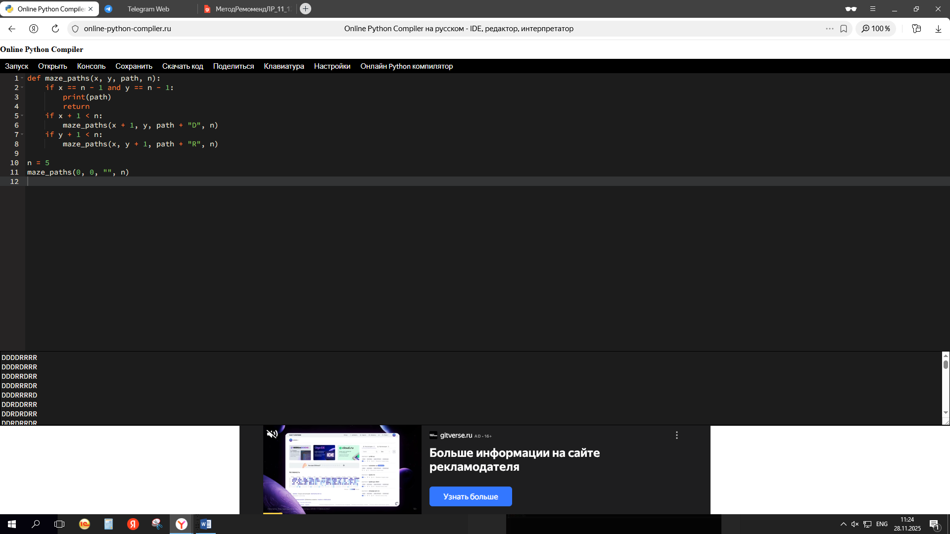

18. Реализуйте DFS для графа с выводом времени входа и выхода для каждой вершины.
Код на Python:
